a. Pembuatan Basis Data dan Konfigurasi Koneksi
Sub-poin ini menguraikan proses pembuatan basis data serta konfigurasi koneksi yang menghubungkan komponen aplikasi dengan basis data tersebut. Sesuai dengan spesifikasi perangkat lunak pada Tabel 4.13 dan Tabel 4.14, basis data diimplementasikan menggunakan MySQL 8.0 yang dijalankan sebagai container Docker. Basis data ini diakses oleh dua komponen yang berbeda, yaitu aplikasi Laravel 11 yang menangani operasi sinkron (autentikasi, pengelolaan data master, dan laporan) serta layanan Node.js yang berperan sebagai consumer Kafka untuk operasi yang berdampak pada stok. Struktur setiap tabel tidak dibahas pada bagian ini karena telah diuraikan secara terperinci pada sub-poin b hingga j.

1) Pembuatan Basis Data MySQL
Basis data sistem POS Toko Melati tidak dibuat secara manual melalui perintah CREATE DATABASE, tetapi dideklarasikan pada berkas docker-compose.yml sebagai service bernama mysql. Service tersebut menggunakan image resmi mysql:8.0 dan dijalankan dalam container bernama pos_mysql. Ketika container dijalankan untuk pertama kali dan direktori data masih kosong, skrip entrypoint bawaan image MySQL membaca variabel lingkungan MYSQL_DATABASE, MYSQL_USER, dan MYSQL_PASSWORD, kemudian secara otomatis membuat basis data pos_grosir beserta akun pos_user yang memiliki hak akses penuh terhadap basis data tersebut. Pendekatan deklaratif ini dipilih agar proses pembuatan basis data dapat direproduksi secara identik pada setiap lingkungan pengembangan hanya dengan satu perintah docker compose up -d.
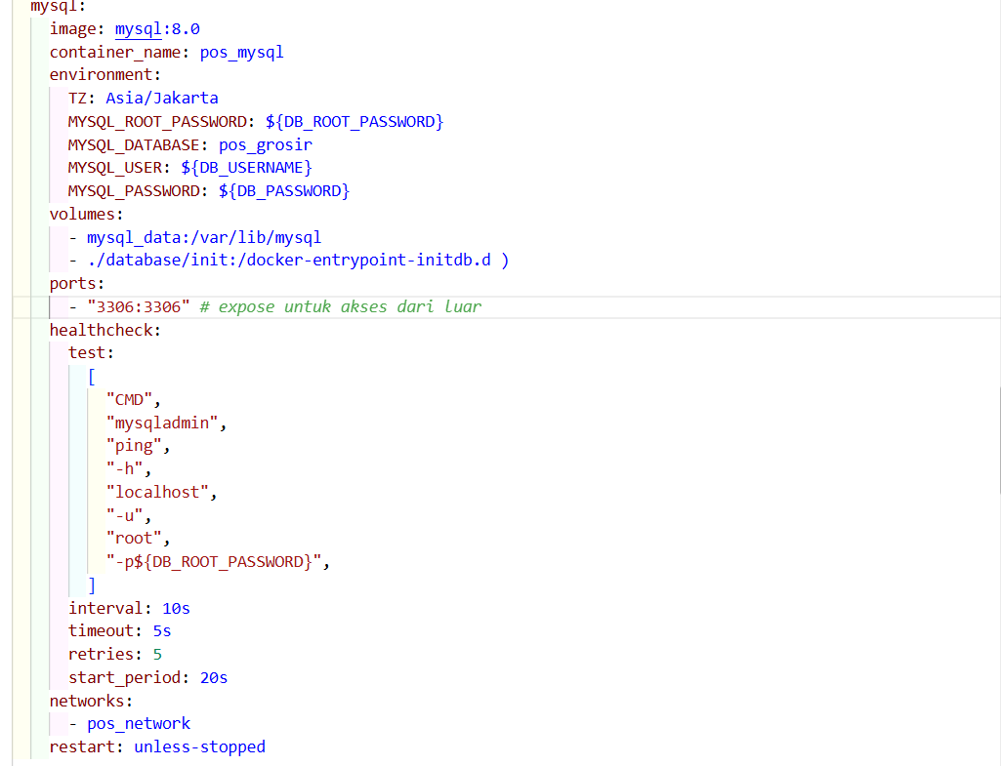
Gambar 4.xx Konfigurasi Service MySQL pada Berkas docker-compose.yml
Gambar 4.xx menampilkan konfigurasi service mysql yang digunakan untuk membuat dan menjalankan basis data. Nilai kata sandi tidak ditulis langsung pada berkas tersebut, tetapi dirujuk melalui sintaksis ${DB_ROOT_PASSWORD}, ${DB_USERNAME}, dan ${DB_PASSWORD} yang nilainya dibaca dari berkas .env pada direktori akar proyek. Pemisahan ini mencegah kredensial ikut tersimpan di repositori Git karena berkas .env telah dikecualikan melalui .gitignore, sedangkan yang disertakan hanya berkas .env.example berisi nilai contoh. Selain itu, ketiga service yang membutuhkan akses basis data, yaitu mysql, laravel, dan kafka-service, membaca kredensial dari sumber yang sama sehingga tidak terjadi ketidaksesuaian nama pengguna atau kata sandi antar-container. Rincian parameter konfigurasi service MySQL disajikan pada Tabel 4.xx.
Tabel 4.xx Parameter Konfigurasi Service MySQL
Parameter | Nilai | Fungsi
image | mysql:8.0 | Versi MySQL yang digunakan sesuai Tabel 4.14
container_name | pos_mysql | Nama container yang dirujuk pada perintah docker exec
MYSQL_DATABASE | pos_grosir | Nama basis data yang dibuat secara otomatis
MYSQL_USER | ${DB_USERNAME} (pos_user) | Akun aplikasi selain root
MYSQL_ROOT_PASSWORD, MYSQL_PASSWORD | Dibaca dari .env (disamarkan) | Kata sandi akun root dan akun aplikasi
TZ | Asia/Jakarta | Zona waktu WIB untuk kolom bertipe waktu
volumes | mysql_data:/var/lib/mysql | Menyimpan data secara persisten
volumes | ./database/init:/docker-entrypoint-initdb.d | Direktori skrip SQL awal (opsional)
ports | 3306:3306 | Akses dari komputer host untuk aplikasi DBeaver
healthcheck | mysqladmin ping, interval 10 detik, 5 kali percobaan | Menandai MySQL siap sebelum service lain dijalankan
networks | pos_network | Jaringan bridge internal antar-container

Dua parameter pada Tabel 4.xx berperan penting terhadap keandalan sistem. Pertama, volume bernama mysql_data yang dipetakan ke direktori /var/lib/mysql memastikan data transaksi tetap tersimpan meskipun container dihapus atau dibangun ulang; tanpa volume tersebut, seluruh data akan hilang setiap kali container dihentikan. Kedua, healthcheck menjalankan perintah mysqladmin ping setiap 10 detik dengan batas lima kali percobaan dan masa tunggu awal 20 detik. Status healthy dari pemeriksaan ini dirujuk oleh service laravel dan kafka-service melalui parameter depends_on dengan kondisi service_healthy, sehingga kedua service tersebut baru dijalankan setelah MySQL siap menerima koneksi.
Character set tidak dinyatakan secara eksplisit pada konfigurasi container karena MySQL 8.0 telah menggunakan utf8mb4 sebagai character set bawaan. Hasil pemeriksaan pada tabel information_schema.schemata menunjukkan bahwa basis data pos_grosir dibuat dengan character set utf8mb4 dan collation bawaan utf8mb4_0900_ai_ci. Character set utf8mb4 mampu menyimpan seluruh karakter Unicode hingga empat bita, termasuk karakter khusus yang dapat muncul pada nama produk, nama pelanggan, atau catatan transaksi. Pada tingkat tabel, Laravel menetapkan collation utf8mb4_unicode_ci melalui berkas config/database.php, sehingga seluruh tabel yang dibuat melalui migration memiliki aturan perbandingan teks yang seragam. Sifat case-insensitive (tidak membedakan huruf kapital dan huruf kecil) pada collation ini mendukung fitur pencarian produk; misalnya, kata kunci "indomie" tetap menemukan produk bernama "Indomie Goreng".

2) Konfigurasi Koneksi Laravel
Aplikasi Laravel terhubung ke basis data melalui driver PDO MySQL dengan parameter koneksi yang didefinisikan sebagai variabel lingkungan pada berkas laravel-app/.env. Parameter tersebut dibaca oleh berkas config/database.php pada bagian koneksi mysql, kemudian digunakan oleh Eloquent ORM dan query builder setiap kali aplikasi mengakses basis data. Tabel 4.xx merangkum parameter koneksi beserta nilai yang digunakan pada lingkungan Docker.
Tabel 4.xx Parameter Koneksi Basis Data pada Laravel
Variabel | Nilai | Keterangan
DB_CONNECTION | mysql | Driver basis data yang digunakan Laravel
DB_HOST | mysql | Nama service Docker, bukan localhost
DB_PORT | 3306 | Port bawaan MySQL
DB_DATABASE | pos_grosir | Nama basis data yang dibuat oleh container MySQL
DB_USERNAME | pos_user | Akun aplikasi yang dibuat melalui MYSQL_USER
DB_PASSWORD | ******** | Disamarkan demi keamanan

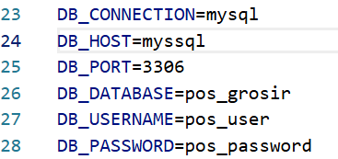
Gambar 4.xx Konfigurasi Koneksi Basis Data pada Berkas .env Laravel
Gambar 4.xx menampilkan nilai DB_HOST yang diisi dengan mysql, yaitu nama service pada docker-compose.yml, bukan localhost atau 127.0.0.1. Setiap container Docker memiliki network namespace tersendiri sehingga alamat localhost di dalam container pos_laravel merujuk pada container itu sendiri, bukan pada container MySQL. Docker Compose menyediakan DNS internal pada jaringan pos_network yang menerjemahkan nama service mysql menjadi alamat IP container pos_mysql. Dengan mekanisme ini, koneksi tetap berfungsi meskipun alamat IP container berubah setiap kali dijalankan ulang.
Parameter koneksi tersebut juga didefinisikan pada blok environment service laravel di docker-compose.yml. Ketika aplikasi berjalan di dalam container, nilai dari blok environment diutamakan karena Laravel tidak menimpa variabel lingkungan yang telah ditetapkan oleh sistem operasi sebelum berkas .env dibaca. Mekanisme ini menjamin bahwa DB_HOST selalu bernilai mysql di lingkungan Docker, sedangkan kata sandi tetap dirujuk dari berkas .env pada direktori akar proyek. Dengan demikian, konfigurasi koneksi Laravel memiliki satu sumber kebenaran yang sama dengan konfigurasi container MySQL.
Selain parameter koneksi, berkas config/database.php menetapkan charset bernilai utf8mb4, collation bernilai utf8mb4_unicode_ci, dan strict bernilai true. Mode strict membuat MySQL menolak data yang tidak sesuai dengan definisi kolom, misalnya teks yang melebihi panjang VARCHAR atau nilai di luar daftar ENUM, alih-alih memotong atau mengubahnya tanpa pemberitahuan. Perilaku ini penting bagi sistem POS karena kesalahan data pada kolom harga bertipe DECIMAL(10,2) atau kolom status transaksi langsung terdeteksi sebagai galat, bukan tersimpan sebagai nilai yang keliru. Keberhasilan koneksi diverifikasi melalui perintah docker exec pos_laravel php artisan db:show.
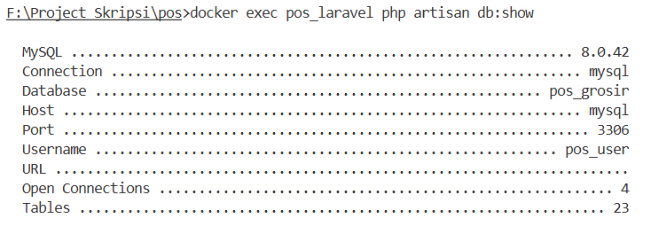
Gambar 4.xx Hasil Verifikasi Koneksi Laravel ke Basis Data MySQL
Gambar 4.xx menampilkan ringkasan koneksi aktif yang dibaca Laravel dari konfigurasi yang telah diuraikan. Hasil perintah menunjukkan versi server MySQL 8.0.42, koneksi mysql, basis data pos_grosir, host mysql, port 3306, nama pengguna pos_user, dan jumlah tabel sebanyak 23. Nilai host mysql pada keluaran tersebut membuktikan bahwa nilai dari blok environment container benar-benar digunakan oleh aplikasi. Hal ini membuktikan bahwa container pos_laravel berhasil menjangkau container pos_mysql melalui DNS internal Docker.

3) Konfigurasi Koneksi Node.js (Kafka Consumer)
Selain Laravel, basis data juga diakses oleh layanan pos_kafka_service yang dibangun dengan Node.js. Layanan ini menjalankan consumer Kafka yang bertugas mengubah stok produk serta memperbarui status transaksi dari PENDING menjadi COMPLETED atau FAILED setelah menerima event dari topic Kafka. Koneksi ke MySQL dibangun menggunakan pustaka mysql2 versi 3 dengan antarmuka berbasis promise (mysql2/promise), sehingga setiap query dapat ditulis dengan sintaksis async/await. Konfigurasi koneksi ditempatkan pada berkas kafka-service/config/database.js, sedangkan nilainya dibaca dari variabel lingkungan DB_HOST, DB_PORT, DB_DATABASE, DB_USER, dan DB_PASSWORD yang ditetapkan pada service kafka-service di docker-compose.yml.
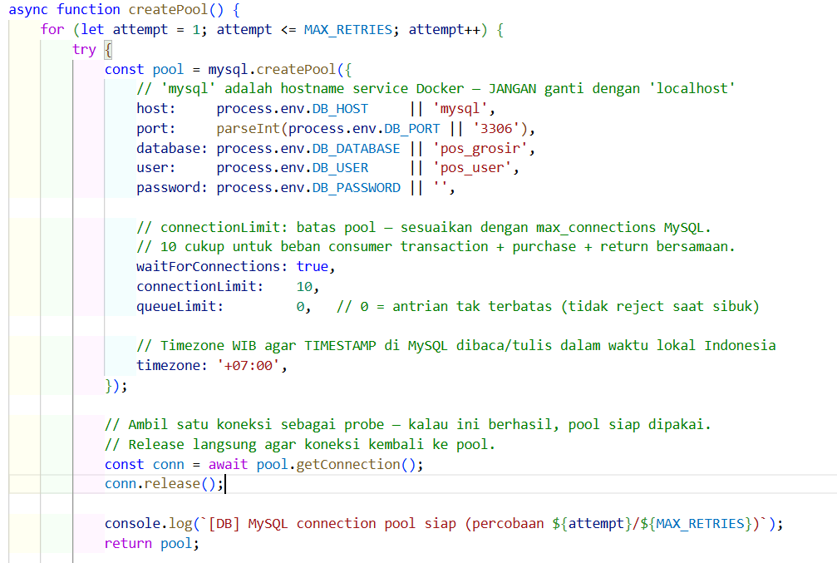
Gambar 4.xx Konfigurasi Connection Pool MySQL pada Layanan Node.js
Gambar 4.xx menampilkan fungsi createPool() yang membangun koneksi dalam bentuk connection pool (kumpulan koneksi), bukan koneksi tunggal. Parameter yang digunakan beserta alasan pemilihannya dirangkum pada Tabel 4.xx.
Tabel 4.xx Parameter Connection Pool MySQL pada Layanan Node.js
Parameter | Nilai | Alasan Pemilihan
host | process.env.DB_HOST (mysql) | Nama service Docker, bukan localhost
port | 3306 | Port bawaan MySQL
database | pos_grosir | Basis data yang sama dengan Laravel
connectionLimit | 10 | Cukup untuk lima consumer dan satu HTTP server yang berjalan bersamaan
waitForConnections | true | Permintaan menunggu apabila seluruh koneksi sedang dipakai
queueLimit | 0 | Antrean tanpa batas sehingga event tidak ditolak saat beban tinggi
timezone | +07:00 | Penulisan dan pembacaan waktu dalam WIB

Pemilihan connection pool didasarkan pada pola kerja layanan Node.js. Dalam satu proses, lima consumer berjalan bersamaan, yaitu consumer transaksi, void, pembelian, retur, dan penyesuaian stok, ditambah satu HTTP server yang juga membutuhkan akses basis data. Apabila seluruh komponen tersebut berbagi satu koneksi tunggal, query dari satu consumer harus menunggu query consumer lain selesai sehingga pemrosesan event menjadi berurutan. Connection pool dengan batas sepuluh koneksi memungkinkan setiap consumer memperoleh koneksi tersendiri, dan koneksi yang selesai digunakan dikembalikan ke pool untuk dipakai ulang tanpa biaya pembukaan koneksi baru.
Fungsi createPool() juga dilengkapi mekanisme percobaan ulang (retry) sebanyak lima kali dengan jeda lima detik. Mekanisme ini diperlukan karena status healthy pada healthcheck MySQL tidak selalu berarti server telah siap menerima koneksi dari container lain; terdapat jeda beberapa detik di antara keduanya. Setelah pool dibuat, fungsi tersebut mengambil satu koneksi sebagai uji coba (probe) dan langsung melepaskannya kembali ke pool. Apabila kelima percobaan gagal, proses Node.js dihentikan dengan process.exit(1) agar Docker menjalankan ulang container sesuai kebijakan restart: unless-stopped, sehingga consumer tidak pernah berjalan tanpa koneksi basis data.
Gambar 4.xx Log Keberhasilan Koneksi Layanan Node.js ke Basis Data MySQL
Gambar 4.xx menampilkan pesan log yang dicetak oleh fungsi createPool() setelah koneksi uji coba berhasil diperoleh. Pesan tersebut menandakan bahwa pool telah terverifikasi dan siap digunakan sebelum layanan melanjutkan ke tahap pembuatan topic Kafka serta menjalankan consumer. Urutan ini disengaja agar tidak ada event yang dikonsumsi sebelum koneksi basis data tersedia. Dengan demikian, setiap event yang diterima dari Kafka dipastikan dapat langsung dituliskan ke basis data.
Konfigurasi koneksi pada layanan Node.js berkaitan langsung dengan arsitektur event streaming (aliran kejadian secara terus-menerus) yang menjadi fokus penelitian ini. Laravel hanya mencatat transaksi dengan status PENDING dan mengirimkan event ke Kafka, sedangkan pengurangan stok dan finalisasi status dilakukan oleh consumer melalui pool ini. Setiap pemrosesan event mengambil satu koneksi dari pool, lalu menjalankan pengurangan stok seluruh item dan pembaruan status transaksi di dalam satu transaksi basis data, yaitu dari beginTransaction() hingga commit(). Apabila salah satu langkah gagal, perintah rollback() membatalkan seluruh perubahan sehingga tidak terjadi kondisi stok telah berkurang, tetapi transaksi tetap berstatus PENDING. Mekanisme ini menjaga konsistensi data antara tabel transaksi dan tabel produk meskipun pemrosesan dilakukan secara asinkron.

4) Pembuatan Tabel dengan Migration dan Seeder
Tabel pada basis data pos_grosir dibuat menggunakan fitur migration Laravel, yaitu berkas PHP yang mendefinisikan struktur tabel secara terprogram. Seluruh berkas migration disimpan pada direktori laravel-app/database/migrations dan berjumlah 25 berkas. Sebanyak 19 berkas berawalan 0001_01_01_ membentuk struktur inti, sedangkan 5 berkas berawalan 2026_05_ merupakan pengembangan lanjutan untuk fitur void transaksi, hutang dagang, dan penyesuaian stok. Satu berkas terakhir, yaitu 2026_11_02_000001_drop_promo_produk.php, menghapus tabel produk_promo serta kolom promo_id dan is_bonus pada tabel detail_transaksi karena fitur promo produk dikeluarkan dari ruang lingkup sistem. Berkas tersebut memeriksa keberadaan setiap tabel dan kolom sebelum menghapusnya sehingga aman dijalankan, baik pada basis data lama yang masih memuat struktur promo maupun pada basis data baru. Penggunaan migration menjadikan struktur basis data bagian dari kode sumber yang tercatat di Git, sehingga setiap perubahan skema, termasuk penghapusan fitur, dapat ditelusuri dan diterapkan ulang secara konsisten.
Urutan eksekusi migration ditentukan oleh nama berkas dan disusun mengikuti ketergantungan foreign key. Tabel roles dibuat lebih dahulu daripada tabel users karena kolom role_id merujuk pada tabel tersebut. Kasus khusus terjadi pada tabel detail_transaksi dan detail_retur_penjualan yang dibuat sebelum tabel produk; oleh karena itu, foreign key produk_id pada kedua tabel ditambahkan kemudian melalui berkas 0001_01_01_000017_add_produk_foreign_keys_to_detail_tables.php. Selain itu, penambahan nilai VOIDED pada kolom ENUM status tabel transaksi dilakukan dengan perintah SQL langsung (DB::statement) karena Schema Builder Laravel tidak mendukung modifikasi kolom ENUM secara langsung.
Seluruh migration dijalankan dengan perintah docker exec pos_laravel php artisan migrate. Perintah ini dieksekusi di dalam container pos_laravel sehingga koneksi yang digunakan adalah koneksi dengan DB_HOST=mysql sebagaimana diuraikan pada sub-poin sebelumnya. Laravel mencatat setiap berkas yang telah dijalankan ke dalam tabel migrations, sehingga eksekusi berikutnya hanya memproses berkas baru dan tidak membuat ulang tabel yang sudah ada.

5) Bukti Basis Data Berhasil Dibuat
Keberhasilan pembuatan basis data diverifikasi dengan menampilkan daftar tabel pada basis data pos_grosir. Verifikasi dilakukan melalui dua cara, yaitu perintah SHOW TABLES; pada klien MySQL di dalam container (docker exec -it pos_mysql mysql -u pos_user -p pos_grosir) dan aplikasi DBeaver yang terhubung melalui port 3306 yang dipublikasikan ke komputer host. Cara pertama membuktikan bahwa tabel telah terbentuk di dalam container, sedangkan cara kedua membuktikan bahwa basis data dapat diakses dari luar jaringan Docker untuk keperluan pemantauan.
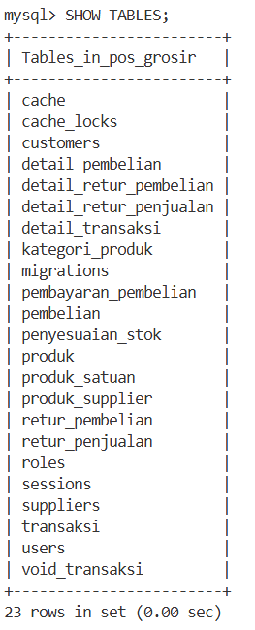
Gambar 4.xx Daftar Tabel Basis Data pos_grosir melalui Perintah SHOW TABLES
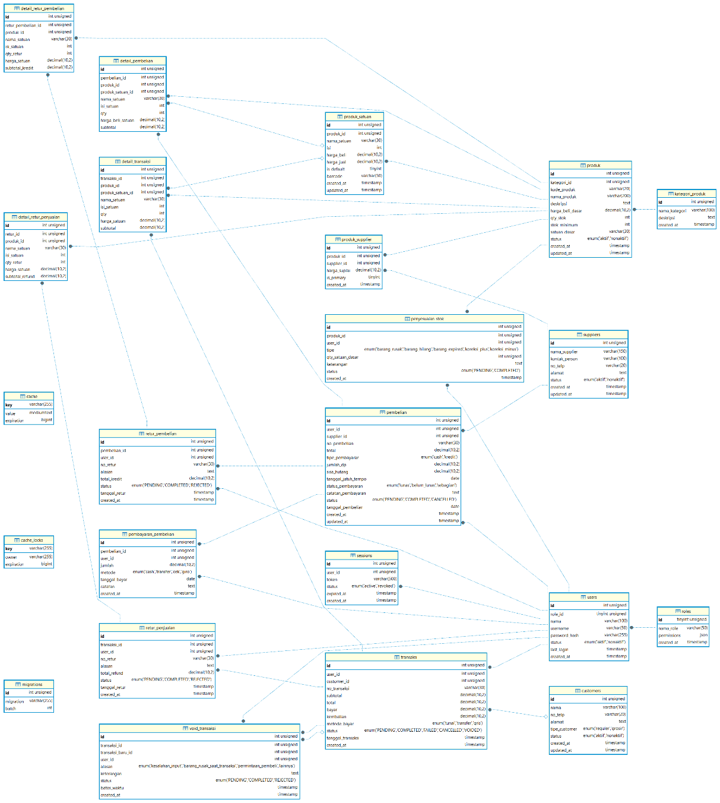

Gambar 4.xx Daftar Tabel Basis Data pos_grosir pada Aplikasi DBeaver
Gambar 4.xx dan Gambar 4.xx menampilkan 23 tabel pada basis data pos_grosir, yang terdiri atas 20 tabel sesuai rancangan ERD dan 3 tabel pendukung framework Laravel. Ketiga tabel pendukung tersebut adalah migrations yang mencatat riwayat eksekusi migration, serta cache dan cache_locks yang disediakan Laravel untuk mekanisme cache berbasis basis data. Tabel pendukung ini tidak dimasukkan ke dalam ERD karena tidak menyimpan data bisnis dan tidak memiliki relasi dengan tabel lain. Hasil pemeriksaan pada information_schema.tables juga menunjukkan bahwa ke-23 tabel menggunakan collation utf8mb4_unicode_ci secara seragam. Kesesuaian 20 tabel dengan rancangan ERD dirinci pada Tabel 4.xx.
Tabel 4.xx Kesesuaian Tabel Basis Data dengan Rancangan ERD
No. | Nama Tabel | Kelompok Fungsi | Status
1 | roles | Autentikasi dan pengguna | Sesuai ERD
2 | users | Autentikasi dan pengguna | Sesuai ERD
3 | sessions | Autentikasi dan pengguna | Sesuai ERD
4 | customers | Penjualan | Sesuai ERD
5 | transaksi | Penjualan | Sesuai ERD
6 | detail_transaksi | Penjualan | Sesuai ERD
7 | void_transaksi | Penjualan | Sesuai ERD
8 | retur_penjualan | Penjualan | Sesuai ERD
9 | detail_retur_penjualan | Penjualan | Sesuai ERD
10 | kategori_produk | Produk dan inventori | Sesuai ERD
11 | produk | Produk dan inventori | Sesuai ERD
12 | produk_satuan | Produk dan inventori | Sesuai ERD
13 | penyesuaian_stok | Produk dan inventori | Sesuai ERD
14 | suppliers | Pembelian | Sesuai ERD
15 | produk_supplier | Pembelian | Sesuai ERD
16 | pembelian | Pembelian | Sesuai ERD
17 | detail_pembelian | Pembelian | Sesuai ERD
18 | pembayaran_pembelian | Pembelian (hutang dagang) | Sesuai ERD
19 | retur_pembelian | Pembelian | Sesuai ERD
20 | detail_retur_pembelian | Pembelian | Sesuai ERD

Berdasarkan Tabel 4.xx, seluruh 20 tabel yang dirancang pada ERD (Gambar 4.63) dan dirinci pada Tabel 4.17 telah terbentuk pada basis data pos_grosir tanpa ada tabel yang terlewat. Hal ini membuktikan bahwa rancangan basis data telah diimplementasikan secara utuh melalui migration dan dapat dibangun ulang secara konsisten pada lingkungan yang berbeda. Lebih lanjut, kedua jalur akses basis data, yaitu Laravel untuk operasi sinkron dan consumer Node.js untuk operasi stok yang bersifat asinkron, telah terverifikasi dapat terhubung ke container pos_mysql melalui nama service Docker. Struktur dan fungsi setiap tabel diuraikan secara terperinci pada sub-poin b hingga j.

